df_train.shape (5642, 42)
df_test.shape (1000, 41)
查看字段缺少情况

#!/usr/bin/env python3
# -*- coding: utf-8 -*-
"""
Created on Wed Jan 17 13:36:49 2018

@author: wufei
"""

import numpy as np
import pandas as pd
import xgboost as xgb
from sklearn.preprocessing import LabelEncoder
import lightgbm as lgb
import gc
from sklearn.linear_model import LinearRegression
import random
import datetime as dt
import matplotlib.pyplot as plt
from matplotlib.font_manager import FontProperties
chinese_font = FontProperties(fname='/usr/share/fonts/MyFonts/YaHei.Consolas.1.11b.ttf')

print("\n Processing data for LightGBM..")

df_train = pd.read_csv('./data/DM/d_train_20180102.csv',encoding='gb18030')

print(df_train.shape)

missing_df = df_train.isnull().sum(axis=0).reset_index()
missing_df.columns = ['column_name', 'missing_count']
missing_df = missing_df.loc[missing_df['missing_count']>0]
missing_df = missing_df.sort_values(by='missing_count')

ind = np.arange(missing_df.shape[0])
width = 0.9
fig, ax = plt.subplots(figsize=(12,18))
rects = ax.barh(ind, missing_df.missing_count.values, color='blue')
ax.set_yticks(ind)
ax.set_yticklabels(missing_df.column_name.values, rotation='horizontal',fontproperties=chinese_font)
ax.set_xlabel("Count of missing values")
ax.set_title("Number of missing values in each column")

plt.show()

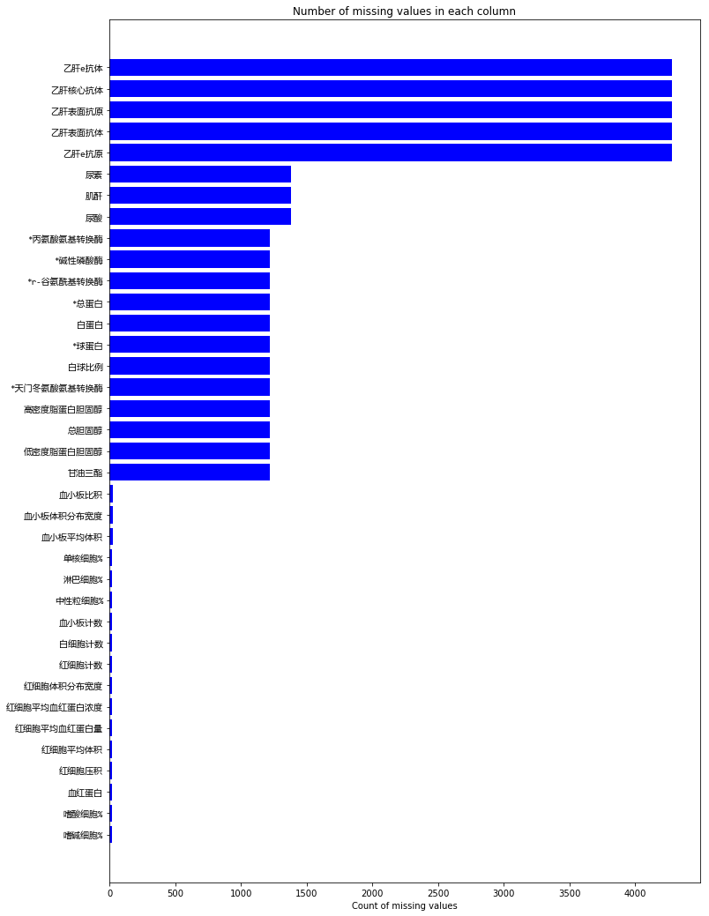
print(df_train.columns)

Index(['id', '性别', '年龄', '体检日期', '*天门冬氨酸氨基转换酶', '*丙氨酸氨基转换酶', '*碱性磷酸酶',
'*r-谷氨酰基转换酶', '*总蛋白', '白蛋白', '*球蛋白', '白球比例', '甘油三酯', '总胆固醇',
'高密度脂蛋白胆固醇', '低密度脂蛋白胆固醇', '尿素', '肌酐', '尿酸', '乙肝表面抗原', '乙肝表面抗体', '乙肝e抗原',
'乙肝e抗体', '乙肝核心抗体', '白细胞计数', '红细胞计数', '血红蛋白', '红细胞压积', '红细胞平均体积',
'红细胞平均血红蛋白量', '红细胞平均血红蛋白浓度', '红细胞体积分布宽度', '血小板计数', '血小板平均体积',
'血小板体积分布宽度', '血小板比积', '中性粒细胞%', '淋巴细胞%', '单核细胞%', '嗜酸细胞%', '嗜碱细胞%',
'血糖'],
dtype='object')

print("\n Processing train")
print(df_train.isnull().sum()/len(df_train))

Processing train
id 0.000000
性别 0.000000
年龄 0.000000
体检日期 0.000000
*天门冬氨酸氨基转换酶 0.216413
*丙氨酸氨基转换酶 0.216413
*碱性磷酸酶 0.216413
*r-谷氨酰基转换酶 0.216413
*总蛋白 0.216413
白蛋白 0.216413
*球蛋白 0.216413
白球比例 0.216413
甘油三酯 0.216058
总胆固醇 0.216058
高密度脂蛋白胆固醇 0.216058
低密度脂蛋白胆固醇 0.216058
尿素 0.244240
肌酐 0.244240
尿酸 0.244240
乙肝表面抗原 0.758419
乙肝表面抗体 0.758419
乙肝e抗原 0.758419
乙肝e抗体 0.758419
乙肝核心抗体 0.758419
白细胞计数 0.002836
红细胞计数 0.002836
血红蛋白 0.002836
红细胞压积 0.002836
红细胞平均体积 0.002836
红细胞平均血红蛋白量 0.002836
红细胞平均血红蛋白浓度 0.002836
红细胞体积分布宽度 0.002836
血小板计数 0.002836
血小板平均体积 0.004077
血小板体积分布宽度 0.004077
血小板比积 0.004077
中性粒细胞% 0.002836
淋巴细胞% 0.002836
单核细胞% 0.002836
嗜酸细胞% 0.002836
嗜碱细胞% 0.002836
血糖 0.000000
dtype: float64

print("\n Processing test")
print(df_test.isnull().sum()/len(df_test))

Processing test
id 0.000
性别 0.000
年龄 0.000
体检日期 0.000
*天门冬氨酸氨基转换酶 0.185
*丙氨酸氨基转换酶 0.185
*碱性磷酸酶 0.185
*r-谷氨酰基转换酶 0.185
*总蛋白 0.185
白蛋白 0.185
*球蛋白 0.185
白球比例 0.185
甘油三酯 0.176
总胆固醇 0.176
高密度脂蛋白胆固醇 0.176
低密度脂蛋白胆固醇 0.176
尿素 0.194
肌酐 0.194
尿酸 0.194
乙肝表面抗原 0.831
乙肝表面抗体 0.831
乙肝e抗原 0.831
乙肝e抗体 0.831
乙肝核心抗体 0.831
白细胞计数 0.005
红细胞计数 0.005
血红蛋白 0.005
红细胞压积 0.005
红细胞平均体积 0.005
红细胞平均血红蛋白量 0.005
红细胞平均血红蛋白浓度 0.005
红细胞体积分布宽度 0.005
血小板计数 0.005
血小板平均体积 0.006
血小板体积分布宽度 0.006
血小板比积 0.006
中性粒细胞% 0.005
淋巴细胞% 0.005
单核细胞% 0.005
嗜酸细胞% 0.005
嗜碱细胞% 0.005
dtype: float64

血糖结果范围
plt.figure(figsize=(8,6))
plt.scatter(range(df_train.shape[0]), np.sort(df_train['血糖'].values))
plt.xlabel('index', fontsize=12)
plt.ylabel('logerror', fontsize=12)
plt.show()

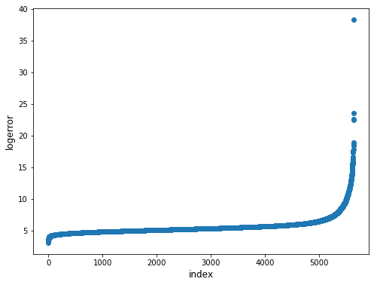
ulimit = np.percentile(df_train['血糖'].values, 99)
llimit = np.percentile(df_train['血糖'].values, 1)
df_train['血糖'].ix[df_train['血糖']>ulimit] = ulimit
df_train['血糖'].ix[df_train['血糖']<llimit] = llimit

plt.figure(figsize=(12,8))
sns.distplot(df_train['血糖'].values, bins=50, kde=False)
plt.xlabel('血糖', fontsize=12)
plt.show()

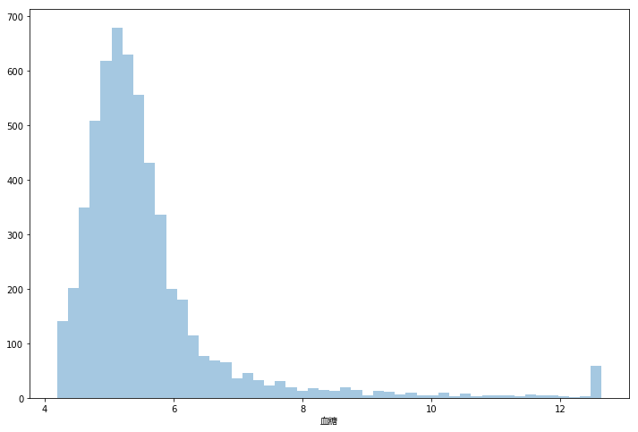

ulimit = np.percentile(df_train['年龄'].values, 99)
llimit = np.percentile(df_train['年龄'].values, 1)
df_train['年龄'].ix[df_train['年龄']>ulimit] = ulimit
df_train['年龄'].ix[df_train['年龄']<llimit] = llimit

plt.figure(figsize=(12,8))
sns.distplot(df_train['年龄'].values, bins=50, kde=False)
plt.xlabel('年龄', fontsize=12)
plt.show()

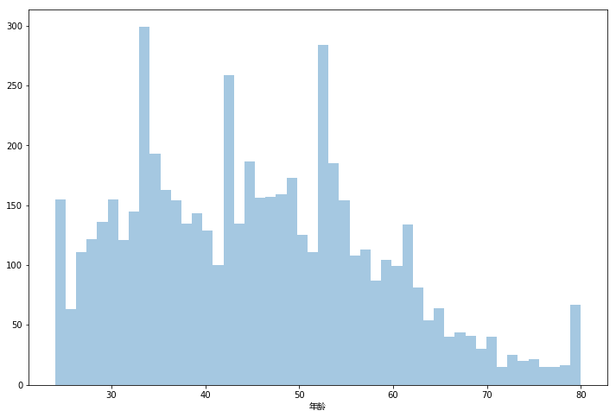

dtype_df = df_train.dtypes.reset_index()
dtype_df.columns = ["Count", "Column Type"]
dtype_df

Out[14]:
Count Column Type
0 id int64
1 性别 object
2 年龄 float64
3 体检日期 object
4 *天门冬氨酸氨基转换酶 float64
5 *丙氨酸氨基转换酶 float64
6 *碱性磷酸酶 float64
7 *r-谷氨酰基转换酶 float64
8 *总蛋白 float64
9 白蛋白 float64
10 *球蛋白 float64
11 白球比例 float64
12 甘油三酯 float64
13 总胆固醇 float64
14 高密度脂蛋白胆固醇 float64
15 低密度脂蛋白胆固醇 float64
16 尿素 float64
17 肌酐 float64
18 尿酸 float64
19 乙肝表面抗原 float64
20 乙肝表面抗体 float64
21 乙肝e抗原 float64
22 乙肝e抗体 float64
23 乙肝核心抗体 float64
24 白细胞计数 float64
25 红细胞计数 float64
26 血红蛋白 float64
27 红细胞压积 float64
28 红细胞平均体积 float64
29 红细胞平均血红蛋白量 float64
30 红细胞平均血红蛋白浓度 float64
31 红细胞体积分布宽度 float64
32 血小板计数 float64
33 血小板平均体积 float64
34 血小板体积分布宽度 float64
35 血小板比积 float64
36 中性粒细胞% float64
37 淋巴细胞% float64
38 单核细胞% float64
39 嗜酸细胞% float64
40 嗜碱细胞% float64
41 血糖 float64

mean_values = df_train.mean(axis=0)
df_train_new = df_train.fillna(mean_values, inplace=True)

# Now let us look at the correlation coefficient of each of these variables #
x_cols = [col for col in df_train_new.columns if col not in ['血糖'] if df_train_new[col].dtype=='float64']

labels = []
values = []
for col in x_cols:
labels.append(col)
values.append(np.corrcoef(df_train_new[col].values, df_train_new['血糖'].values)[0,1])
corr_df = pd.DataFrame({'col_labels':labels, 'corr_values':values})
corr_df = corr_df.sort_values(by='corr_values')

ind = np.arange(len(labels))
width = 0.9
fig, ax = plt.subplots(figsize=(12,40))
rects = ax.barh(ind, np.array(corr_df.corr_values.values), color='y')
ax.set_yticks(ind)
ax.set_yticklabels(corr_df.col_labels.values, rotation='horizontal',fontproperties=chinese_font)
ax.set_xlabel("Correlation coefficient")
ax.set_title("Correlation coefficient of the variables")
#autolabel(rects)
plt.show()

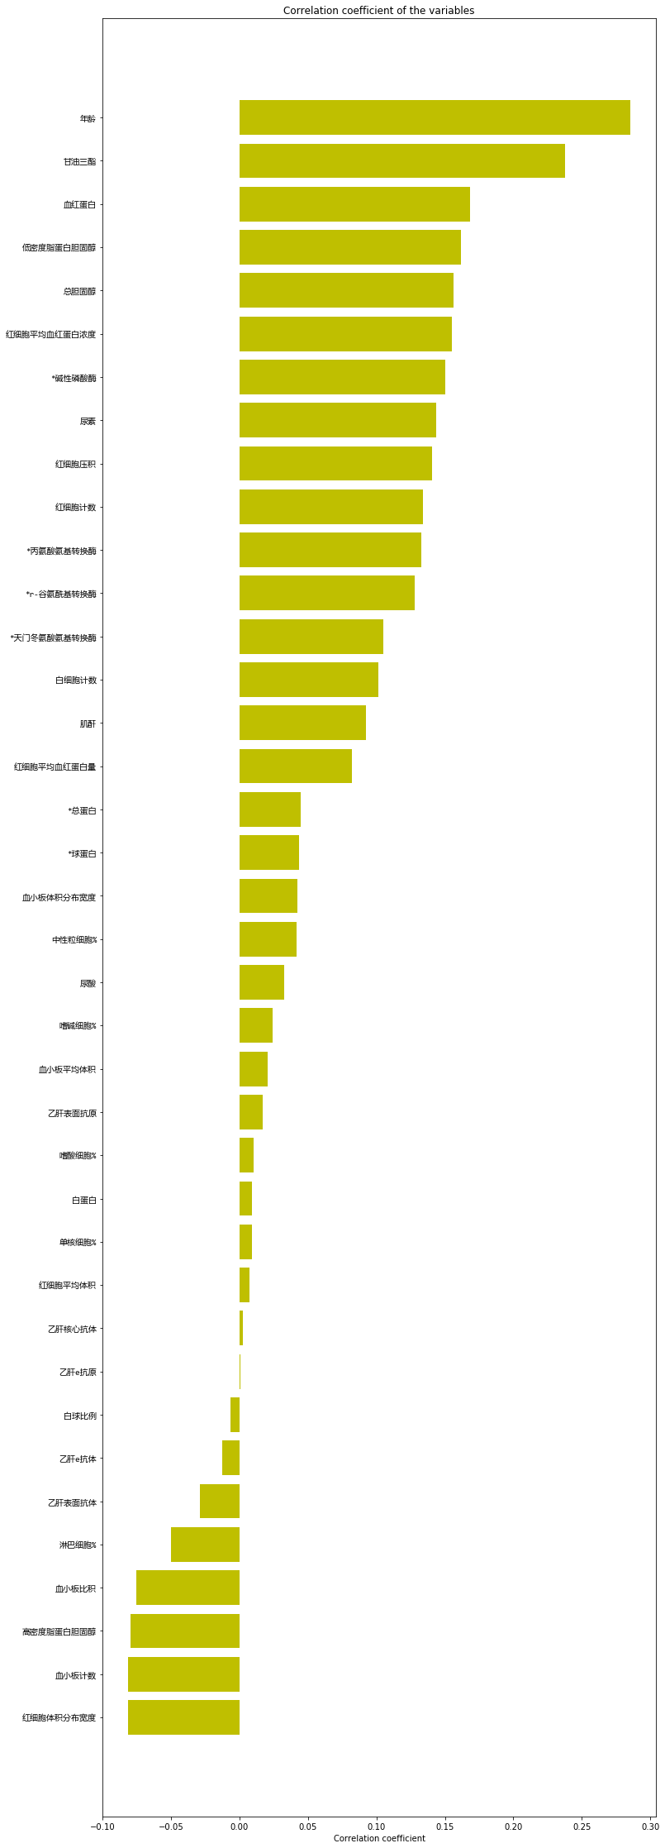

Out[18]:
col_labels corr_values
28 红细胞体积分布宽度 -0.081472
29 血小板计数 -0.081096
11 高密度脂蛋白胆固醇 -0.079338
32 血小板比积 -0.074965
34 淋巴细胞% -0.049973
17 乙肝表面抗体 -0.028788
19 乙肝e抗体 -0.012713
30 血小板平均体积 0.020461
37 嗜碱细胞% 0.024405
15 尿酸 0.032443
33 中性粒细胞% 0.041566
31 血小板体积分布宽度 0.042632
7 *球蛋白 0.043370
5 *总蛋白 0.044495
26 红细胞平均血红蛋白量 0.081992
14 肌酐 0.092384
21 白细胞计数 0.101608
1 *天门冬氨酸氨基转换酶 0.104799
4 *r-谷氨酰基转换酶 0.127964
2 *丙氨酸氨基转换酶 0.132853
22 红细胞计数 0.133770
24 红细胞压积 0.140432
13 尿素 0.143388
3 *碱性磷酸酶 0.150439
27 红细胞平均血红蛋白浓度 0.154862
10 总胆固醇 0.156298
12 低密度脂蛋白胆固醇 0.161727
23 血红蛋白 0.168134
9 甘油三酯 0.237773
0 年龄 0.285577

cols_to_use = corr_df_sel.col_labels.tolist()

temp_df = df_train[cols_to_use]
corrmat = temp_df.corr(method='spearman')
f, ax = plt.subplots(figsize=(8, 8))
ax.set_xticklabels(corr_df_sel.col_labels.values, rotation='horizontal',fontproperties=chinese_font)
ax.set_yticklabels(corr_df_sel.col_labels.values, rotation='horizontal',fontproperties=chinese_font)
# Draw the heatmap using seaborn
sns.heatmap(corrmat, vmax=1., square=True)
plt.title("Important variables correlation map", fontsize=15,fontproperties=chinese_font)
plt.show()

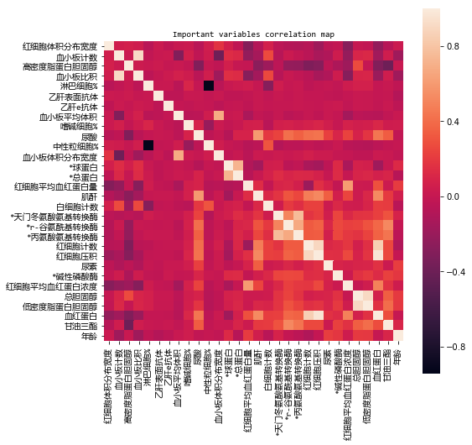
col = "年龄"
ulimit = np.percentile(df_train[col].values, 99.5)
llimit = np.percentile(df_train[col].values, 0.5)
df_train[col].ix[df_train[col]>ulimit] = ulimit
df_train[col].ix[df_train[col]<llimit] = llimit

plt.figure(figsize=(12,12))
sns.jointplot(x=df_train['年龄'].values, y=df_train['血糖'].values, size=10)
plt.ylabel('血糖', fontsize=12,fontproperties=chinese_font)
plt.xlabel('年龄', fontsize=12,fontproperties=chinese_font)
plt.title("年龄 Vs 血糖", fontsize=15,fontproperties=chinese_font)
plt.show()

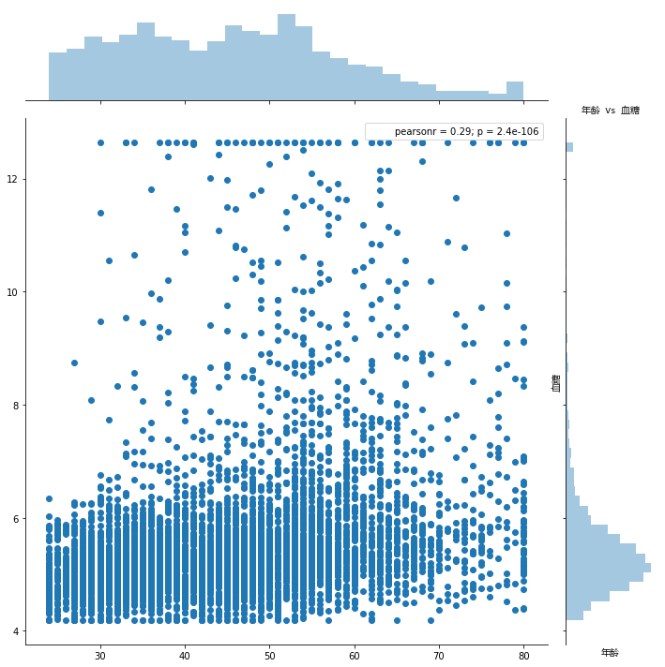

ggplot(aes(x='年龄', y='血糖'), data=df_train) + geom_point(color='steelblue', size=1) + stat_smooth()

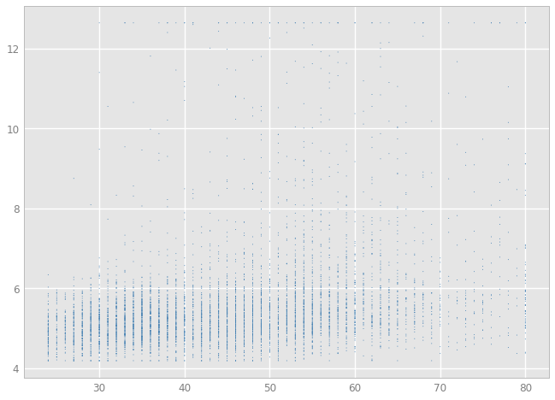
train_y = df_train['血糖'].values

df_train=df_train.drop(['id', '性别', '体检日期','血糖'], axis=1)

xgb_params = {
'eta': 0.05,
'max_depth': 8,
'subsample': 0.7,
'colsample_bytree': 0.7,
'objective': 'reg:linear',
'silent': 1,
'seed' : 0
}
dtrain = xgb.DMatrix(df_train, train_y, feature_names=df_train.columns.values)
model = xgb.train(dict(xgb_params, silent=0), dtrain, num_boost_round=50)

# plot the important features #
fig, ax = plt.subplots(figsize=(12,18))
ax.set_yticklabels(df_train.columns.values, rotation='horizontal',fontproperties=chinese_font)
xgb.plot_importance(model, max_num_features=50, height=0.8, ax=ax)
plt.show()

